Periferní sběrnice
Začínají v chipsetu (převážně v jižním mostě) a jsou zakončeny rozšiřujícími sloty, do nichž se zasunují rozšiřující karty. V prvopočátcích osobních počítačů a celkově výpočetní techniky použití nového procesoru vyžadovalo i vývoj nového typu sběrnice. S Při Postupně se začala používat sběrnice, které šlo využít více typům mikroprocesorů.

Z hlediska sběrnic rozlišujeme následující parametry:
- typ procesoru, pro který je sběrnice navržena
- šířku datové části sběrnice – kolik bitů je sběrnice schopna v jednom pracovním cyklu
- šířku adresové části sběrnice – jak velikou lze adresovat paměť
- frekvence sběrnice
Z datové šíře a frekvence sběrnice lze spočítat přenosovou kapacitu sběrnice. Přenos dat na moderních sběrnicích lze velice urychlit. První způsob se nazývá multimastering. Jde o metodu řízení provozu na sběrnici kdy provoz sběrnice může řídit některá z rozšiřujících karet. Tím pádem se nemusí řízením provozu na sběrnici zabývat procesor a dojde jeho zátěže odlehčení. Další metoda, která se pro zrychlení komunikace používá se burst režim. Tento režim komunikace je založen na spojení dat, která směřují na stejné místo (RAM, nebo jinou kartu) do jednoho bloku přeneseného najednou.
Rozšiřující kartu je také třeba správně nakonfigurovat, proto konfiguraci provádíme dvojím způsobem. První způsob konfigurace je starší používaný hlavně dnes už zastaralých karet (ISA, EISA, VL-BUS), ale ve výjimečných případech se s ním lze setkat i na některých kartách pro sběrnici PCI. Dnešní rozšiřující karty splňují standard Plug and Play a jejich konfigurace se provádí pomocí softwarem, ale ve většině případů bývá konfigurace optimálního nastavení karty automatická.

ISA
- vyvinuta pro procesor 286 a počítače PC-AT
- pracuje na kmitočtu 8,33 MHz
- 16 bitová šířka
- Kvůli kompatibilitě se staršími zařízeními se dlouho používala.
- Nastavení jejích parametrůprovedete po prostudování návodu propojkami umístěnými na rozšiřující kartě.
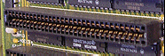

EISA
- 32bitovou paralelní sběrnici
- vyvinuta preprocesor 386
- EISA je rozšířením původní 16bitové sběrnice ISA, se kterou je zpětně kompatibilní
- Fyzicky jde o přidání druhého konektoru do řady za ISA konektor.
- Základní rychlost taktu sběrnice EISA je 33MHz.
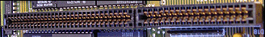

VL-BUS
- 32 bitovou sběrnici jedná se opět o rozšíření sběrnice ISA
- používala se pro grafické karty u procesorů 486
- pracovní frekvence sběrnice 66 MHz, ale běžné použití bylo 33 Mhz
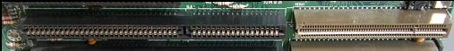

PCI
- jedná se o 32bitovousběrnici, kterou Intel navrhl pro procesory Pentium
- sběrnice se objevovala i na posledních základních deskách 486. Používá se prakticky do dnes.
- systému je oddělena speciálními obvody - „bridges", umístěnými v jižním mostu chipsetu tzn. taktovací kmitočet, nezávislý na frekvenci mikroprocesoru.
- přinesla novinku normu Plug-and-Play
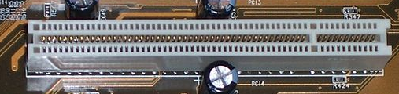
- pro servery a počítače Macintosh existuje i 64bitová verze

Sběrnice prošla vývojem:
PCI 1.0 předpokládala maximálně pět 32bitových slotů taktovaných 25, 30 nebo 33 MHz.
PCI 2.0 používá 66 MHz a může pracovat s protokolem 32 nebo 64 bitů.
PCI 2.1 dovoluje používat 32 a 64bitový protokol a dvojí napájecí napětí: 3,3V a 5V.
PCI 2.2 přinesla drobná vylepšení (hlavně v definici přenosového protokolu).
PCI 2.3 již nepodporuje 5V adaptéry.
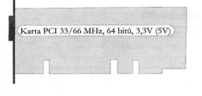
Výřezy na obrysu karty znamenají (zleva): první výřez, že karta pracuje na 3,3V, druhý pak znamená pracovní napětí 5 V a další pak odděluje 64 bitové rozšíření.

AGP
- Jedná se opět o 32 bitovou sběrnici vytvořenou firmou intel pro procesory PII
- Byla určena pro grafické karty, proto byla připojena přímo na severní most čipové sady
- Konstrukce konektoru vychází z slotu PCI, ale je k němu přidáno dalších 8 kontaktů.
- Může přistupovat přímo k operační paměti bez zásahu procesoru.
- reaguje na obě hrany hodinového signálu

Parametry sběrnice AGP:
Typ Propustnost Napájecí napětí Pracovní frekvence Datová šířka sběrnice
AGP1x 266 MB/s 3,3V 66MHz 32b
AGP2x 533 MB/s 3,3V 133MHz 32b
AGP4x 1066 MB/s 1,5V 266MHz 32b
AGP8x 2132 MB/s 0,8V 533MHz 32b
Novější karta AGP typu AGP8x nebo AGP4x šla umístit do slotu pro AGP1x, hrozilo zničení karty vyšším napětí!!! Karta AGP1x naopak v slotu AGP 4x fungovala, protože slot byl zpětně kompatibilní.
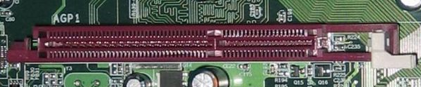

PCI-Express
- Jde o nástupce sběrnic PCI a AGP.
- Konstrukčně je velmi podobná sběrnici HyperTransport.
- Jde obousměrnou sériovou sběrnici, vždy spojující pouze dva body point-to-point. Je zpětně kompatibilní tzn. sběrnice dokáže přenášet data tak, jakoby putovala po paralelní (virtuální) sběrnici.
- Sběrnice podporuje Hot Plug a Hot Swap (výměnu hardwaru za chodu PC).
- Základní verze PCIe lx má sběrnice propustnost 250 MB/s v každém směru.
- PCI 16x se spoužívá pro grafické karty a je připojena přímo na severní můstek, či k procesoru dle řešení výrobce procesoru.
- PCI Express x1 x2 atd. tedy PCI Express kde není potřeba vysokého datového toku se připojuje standardně na jižní můstek čipové sady.

Parametry sběrnice PCI-Express:
Typ Propustnost Počet vodičů pro jeden směr
PCI Express x1 250 MB/s 2
PCI Express x2 500 MB/s 4
PCI Express x4 1000 MB/s 8
PCI Express x8 2000 MB/s 16
PCI Express x12 3000 MB/s 24
PCI Express x16 4000 MB/s 32
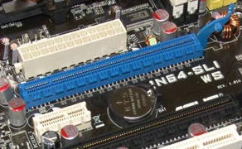

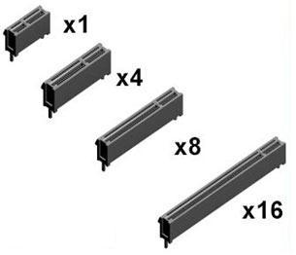

Propustnost PCI-Express 2.0:
1× - 500 MB/s (obousměrně 1 GB/s)
4× - 2 GB/s (obousměrně 4 GB/s)
8× - 4 GB/s (obousměrně 8 GB/s)
16× - 8 GB/s (obousměrně 16 GB/s)

